**ФЕДЕРАЛЬНОЕ ГОСУДАРСТВЕННОЕ БЮДЖЕТНОЕ ОБРАЗОВАТЕЛЬНОЕ УЧРЕЖДЕНИЕ ВЫСШЕГО ОБРАЗОВАНИЯ**



**МОСКОВСКИЙ ПОЛИТЕХНИЧЕСКИЙ УНИВЕРСИТЕТ**

**ВЫСШАЯ ШКОЛА ПЕЧАТИ И МЕДИАИНДУСТРИИ**

***Институт Принтмедиа и информационных технологий***

***Кафедра Информатики и информационных технологий***

**направление подготовки**

**09.03.02 «Информационные системы и технологии»**

**ЛАБОРАТОРНАЯ РАБОТА № _3_**

**Дисциплина:** Введение в программирование

**Выполнил(а): студент(ка) группы _191-726___**

________Щека С. А.__________

(Фамилия И.О.)

**Дата, подпись** ________________ ***___________***

(Дата) (Подпись)

**Проверил: _Асс. Кононенко К.М.*________ ___________***

(Фамилия И.О., степень, звание) **(Оценка)**

**Дата, подпись** ________________ ***___________***

(Дата) (Подпись)

**Замечания: _________________________________________________________**

**____________________________________________________________________**

**____________________________________________________________________**

**Москва**

**2019**

Оглавление

**Теория** 3

**Задания** 4

**Блок-схемы** 5

**Коды программ** 7

Листинг 1 7

Листинг 2 8

Листинг 3 9

Листинг 4 10

Листинг 5 11

**Результаты выполнения програм** 12

# **Теория**

double: хранит число с плавающей точкой от ±5.0*10-324 до ±1.7*10308 и занимает 8 байта. Представлен системным типом System.Double

По умолчанию все типы с плавающей запятой имеют значение 0. Все **Метод Math.pow()** — возводит значение первого аргумента в степень второго аргумента, тем самым позволяет осуществить быстрое возведение в степень любых значений.

# **Задания**

1. Дано значение угла α в градусах (0 < α < 360). Определить значение этого же угла в радианах, учитывая, что 180◦ = π радианов.

2. Дано значение угла α в радианах (0 < α < 2·π). Определить значение этого же угла в градусах, учитывая, что 180◦ = π радианов

3. Известно, что X кг конфет стоит A рублей. Определить, сколько стоит 1 кг и Y кг этих же конфет.

4. Скорость первого автомобиля V1 км/ч, второго — V2 км/ч, расстояние между ними S км. Определить расстояние между ними через T часов, если автомобили удаляются друг от друга.

5. Решить линейное уравнение A·x + B = 0, заданное своими коэффициентами A и B (коэффициент A не равен 0).

6. Найти решение системы линейных уравнений вида

A1·x + B1·y = C1,

A2·x + B2·y = C2,

# **Блок-схемы**

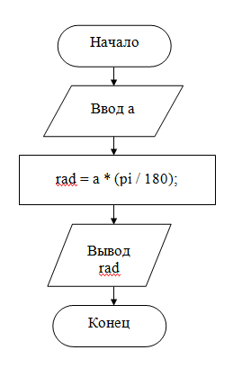

Рисунок 1 — Блок-схема к заданию 1.

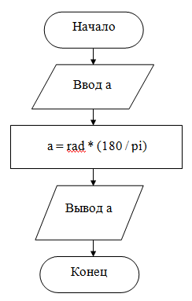

Рисунок 2 — Блок-схема к заданию 2.

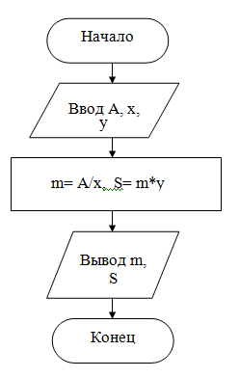

Рисунок 3 — Блок-схема к заданию 3.

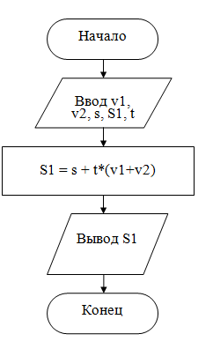

Рисунок 4 — Блок-схема к заданию 4.

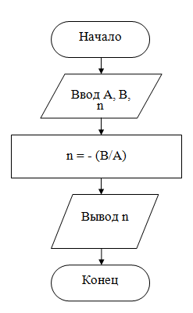

Рисунок 5 — Блок-схема к заданию 5.

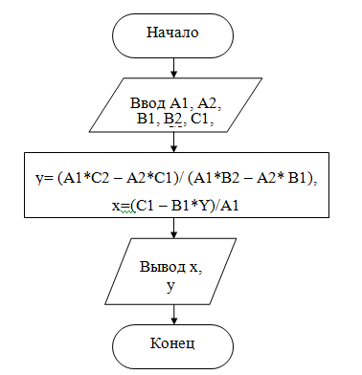

Рисунок 6 — Блок-схема к заданию 6.

# **Коды программ**

Листинг 1 —Задание 1(Перевод из градусов в радианы)

1. ﻿using System;
2. using System.Collections.Generic;
3. using System.Linq;
4. using System.Text;
5. using System.Threading.Tasks;
6. namespace lab4_1
7. {
8. class Program
9. {
10. static void Main(string[] args)
11. {
12. double a, rad, pi = 3.14;
13. Console.WriteLine("Введите рaзмер угла в градусах ");
14. a = Convert.ToDouble(Console.ReadLine());
15. rad = a * (pi / 180);
16. Console.WriteLine("Ваш угол в радианах = " + rad );
17. Console.ReadLine();
18. }
19. }
20. }

Листинг 2—Задание 2( Перевод из радиан в градусы)

1. using System;
2. using System.Collections.Generic;
3. using System.Linq;
4. using System.Text;
5. using System.Threading.Tasks;
6. namespace lab4_1
7. {
8. class Program
9. {
10. static void Main(string[] args)
11. {
12. double a, rad, pi = 3.14;
13. Console.WriteLine("Введите рaзмер угла в радианах ");
14. rad = Convert.ToDouble(Console.ReadLine());
15. a = rad * (180 / pi);
16. Console.WriteLine("Ваш угол в градусах = " + a);
17. Console.ReadLine();
18. }
19. }
20. }

Листинг 3 —Задание 3 (задачка на кг)

1. using System;
2. using System.Collections.Generic;
3. using System.Linq;
4. using System.Text;
5. using System.Threading.Tasks;
6. namespace lab4_1
7. {
8. class Program
9. {
10. static void Main(string[] args)
11. {
12. double A, x, m, y, S;
13. Console.WriteLine(" Введите x, A, y");
14. x = Convert.ToDouble(Console.ReadLine());
15. A = Convert.ToDouble(Console.ReadLine());
16. y = Convert.ToDouble(Console.ReadLine());
17. m = A / x;
18. S = m * y;
19. Console.WriteLine(" 1 кг конфет стоит = " + m);
20. Console.Write( + y );
21. Console.WriteLine(" кг конфет стоит = " + S);
22. Console.ReadLine();
23. }
24. }
25. }

Листинг 4 —Задание 4(Задачка на скорость)

1. using System;
2. using System.Collections.Generic;
3. using System.Linq;
4. using System.Text;
5. using System.Threading.Tasks;
6. namespace lab3_1
7. using System;
8. using System.Collections.Generic;
9. using System.Linq;
10. using System.Text;
11. using System.Threading.Tasks;
12. namespace lab4_1
13. {
14. class Program
15. {
16. static void Main(string[] args)
17. {
18. double v1, v2, s, S1, t;
19. Console.WriteLine(" Введите v1, v2, s, t ");
20. v1 = Convert.ToDouble(Console.ReadLine());
21. v2 = Convert.ToDouble(Console.ReadLine());
22. s = Convert.ToDouble(Console.ReadLine());
23. t = Convert.ToDouble(Console.ReadLine());
24. S1 = s + t * (v1 + v2);
26. Console.WriteLine(" расстояние = " + S1);
27. Console.ReadLine();
28. }
29. }
30. }

Листинг 5 - Задание 5 (Решение уравнения )

1. using System;
2. using System.Collections.Generic;
3. using System.Linq;
4. using System.Text;
5. using System.Threading.Tasks;
6. namespace lab4_1
7. {
8. class Program
9. {
10. static void Main(string[] args)
11. {
12. double A, B, n;
13. Console.WriteLine(" Введите А");
14. A = Convert.ToDouble(Console.ReadLine());
15. Console.WriteLine(" Введите В");
16. B = Convert.ToDouble(Console.ReadLine());
17. n = -(B/ A);
19. Console.WriteLine(" x = " + n);
20. Console.ReadLine();
21. }
22. }
23. }

Листинг 6 - Задание 6 (Решение системы)

1. using System;
2. using System.Collections.Generic;
3. using System.Linq;
4. using System.Text;
5. using System.Threading.Tasks;
6. using System;
7. using System.Collections.Generic;
8. using System.Linq;
9. using System.Text;
10. using System.Threading.Tasks;
11. namespace lab4_6
12. {
13. class Program
14. {
15. static void Main(string[] args)
16. {
17. double A1, A2, B1, B2, C1, C2, y, x;
18. Console.WriteLine("Введите А1 и А2");
19. A1 = Convert.ToDouble(Console.ReadLine());
20. A2 = Convert.ToDouble(Console.ReadLine());
21. Console.WriteLine("Введите В1 и В2");
22. B1 = Convert.ToDouble(Console.ReadLine());
23. B2 = Convert.ToDouble(Console.ReadLine());
24. Console.WriteLine("Введите С1 и С2");
25. C1 = Convert.ToDouble(Console.ReadLine());
26. C2 = Convert.ToDouble(Console.ReadLine());
27. y = (A1 * C2 - A2 * C1) / (A1 * B2 - A2 * B1);
28. x = (C1 - B1 * y) / A1;
29. Console.WriteLine(" x = " + x);
30. Console.WriteLine(" y = " + y);
31. Console.ReadLine();
32. }
33. }
34. }

# **Результаты выполнения програм**

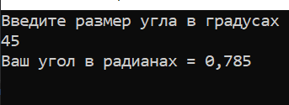

Рисунок 7 — результат выполнения программы 1.

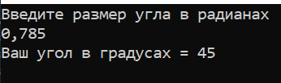

Рисунок 8 — результат выполнения программы 2.

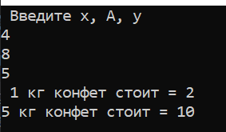

Рисунок 9 — результат выполнения программы 3.

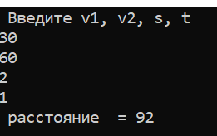

Рисунок 10 — результат выполнения программы 4.

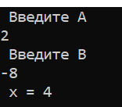

Рисунок 11 — результат выполнения программы 5.

Рисунок 12 — результат выполнения программы 6.